**Организация общей домашней уборки в большой семье**

**Материнские заметки**



Не помню, какой это был фильм – старый, черно-белый. Про женщину, которую убивает быт, беспросветное уныние ее серой материнской жизни. Эпизод: эта многодетная мать накрывает на стол, ее бесчисленные дети, в основном школьного возраста, налетают на еду, она едва успевает их обслуживать. А потом папа забирает детей на какой-то праздник. Кажется, они идут смотреть парад. И вот все на празднике ‒ а мать остается перед столом, заваленным грязными тарелками, остатками еды. Медленно и уныло она все это убирает, моет. Что было дальше, помню смутно: кажется, появился на горизонте тот, кто наконец оценил внутреннюю и внешнюю красоту этой Женщины. Неважно, что это за фильм, – на самом деле идея сквозная, картинка известная: многодетная семья – это в первую очередь *мать*, которая надрывает свое здоровье в попытке обслужить всю эту ораву детей и заодно – мужа. На эту картинку некоторые смотрят с умилением: вот оно, мол, великое служение матери, серо, зато свято! Другие смотрят с осуждением: зачем столько нарожала, вот теперь терпи. Третьи демонстрируют этот сюжет как раз как пример: не хотите же вы, дорогие женщины, утопить себя в бесконечных уборках и стирках – вот и не рожайте детей, долой кухонное рабство, да здравствует свобода – без мужа, без детей, без всей этой тоски зеленой!

Детей запросто можно приучить к организованной общей уборке, и именно в большой семье это сделать как раз совсем не трудно

Описанная ситуация во многих отношениях дикая. Хотя бы в одном бытовом аспекте: легко и запросто можно приучить детей к организованной общей уборке, и именно в большой семье это сделать как раз совсем не трудно. В таких случаях собственно *уборка после общей трапезы* может происходить вообще без участия родителей, и не просто быстро, а почти мгновенно.

В предыдущей статье я рассказывала о том, зачем, как и с какого возраста можно приучать ребенка к выполнению домашних обязанностей, а здесь попробую рассказать о том, как можно организовать общие уборки в большой семье – впрочем, для маленькой семьи, наверное, какие-то идеи тоже подойдут.

**Семья – это команда**

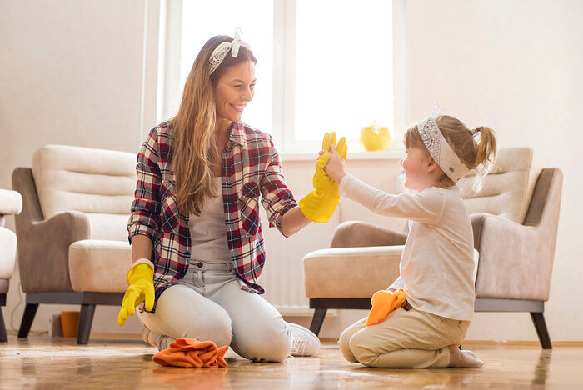

Семья – это особенное и священное пространство любви и согласия. Это малая Церковь, малое государство, небо на земле. Семья – единое целое, единый организм, община и общность.

Если переводить в простое, бытовое, универсальное, то семья – это команда. И в духовном, и в душевном, и в бытовом – команда.

В «старые времена», в «традиционном обществе» бытовая жизнь семьи была устроена… очень по-разному. Практически *все* зависело от социального статуса и материальной обеспеченности конкретной семьи, регламентировалось – не «для каждой семьи», но для конкретного сословия, занятости, и при этом в разные эпохи, в разных странах все это было устроено также немного по-разному. Вопрос о том, кто именно занимается той же уборкой в доме, в квартире – вопрос лишь социального статуса и материальной обеспеченности хозяев, и ни в коем случае не вопрос нравственности, «правильного устроения христианской семьи» или «традиционной семьи» или даже просто «нормальной жизни».

О том, какие заботы были «раньше» у хозяйки дома, у каждой ли женщины бывало вообще собственное хозяйство – об этом и о многом другом я писала в статье [«Сколько ручек должно быть у нормальной женщины, или Немного о ловушках теории традиционной семьи»](https://pravoslavie.ru/148654.html).

Здесь скажу только вот что: бытовые заботы – не особенное «священное дело» жены и матери. Содержать дом в чистоте, обеспечить порядок и уют – забота, конечно, хозяина и хозяйки, но сфера хозяйской миссии – *результат*, а не *процесс*.

Самой заниматься уборкой – не является обязанностью женщины с точки зрения христианского учения.

Самой заниматься уборкой – не является традиционной занятостью «жены и матери»

В то самое «раньше» хозяйство семьи было общим делом членов этой семьи, причем в домохозяйство даже бедной семьи входили различные помощники, никогда не было такого, что это забота только матери семейства – разве что речь идет о вдове с младенцами на руках, нищей и без родственников. При этом «хозяйство» могло быть очень разным.

Иногда «хозяйство» ‒ это поместье с сельскохозяйственными угодьями, приносящими семье доход, настоящее «семейное предприятие», на котором трудились наемные рабочие, иногда – тысячи людей. И заботились об управлении всего этого хозяйства, о распределении рабочих мест, о том, чтобы каждый работник качественно исполнял порученную ему задачу, логистикой, менеджментом, сбытом, заботой о семьях и здоровье рабочих – и отец семейства, и мать. Как только подрастали, в заботы по возможности включались и дети. Не бывало такого, что здесь мать «всем управляет, всех обслуживает, все одна на себе тащит», а остальные члены семьи на печке лежат, наслаждаются умелой маминой «заботой о хозяйстве». У каждого члена семьи была своя роль, это были разные роли – бывало, что эти роли ассоциировались с полом и положением, но чаще – просто по ситуации: кто что лучше может – тот тем и занимается.

В другом случае «хозяйство» ‒ это домик крестьянина, огород, скотный двор и поле. У каждого ‒ свое дело «по хозяйству», у каждого ‒ свои обязанности по дому. Тяжелые – на мужчинах, на хозяине и старших сыновьях; работы полегче– у женщин и детей, не работали только совсем маленькие детки. Нет здесь такого, что «все на маме», тем более все тяжелое на маме, а остальные члены семьи выполняют только самое легкое, а вообще чаек попивают и хороводы водят. Время работы – все работают, время праздника – все празднуют. Все – сообща.

Еще раз: вариантов может быть множество, распределение ролей и занятостей – разное, но ни в коем случае дом, хозяйство, семья не может быть той телегой, которую тянет одна мать, запряженная в эту телегу в качестве лошади.

В жизни современной семьи, которая живет, скорее всего, в условиях мегаполиса, хозяйственные аспекты – вряд ли управление большими поместьями, вряд ли вспахивание полей, заготовка сена и дров на зиму и прочие красивые дела. Обычно здесь две глобальных сферы приложения сил: 1) работа вне дома (но может быть и дома) ‒ зарабатывание денег на жизнь, 2) работа по дому ‒ приготовление пищи, наведение порядка и чистоты в квартире или в доме, уход за одеждой. Здесь поговорим о том, как можно организовать эту домашнюю работу, в первую очередь касающуюся наведения порядка, чистоты в доме и ухода за вещами так, чтобы в этих работах участвовали все члены семьи.

**Дети – не мамины помощники**

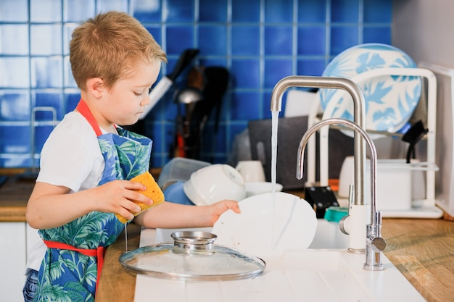

Один из важных моментов представления о семье как о команде, представления о том, что забота о доме, о быте – дело всех членов семьи, а не только мамы: участие детей в уборке, выполнение ими домашних обязанностей – не помощь маме или папе. Назвать уборку со стола после еды «помощью маме» ‒ заявлять, что вообще-то этим должна, обязана, заниматься мать ребенка, а он, добрый самаритянин, делает одолжение, помогает нуждающемуся. Но наведение порядка – дело всех, кто живет в этом доме, и уж точно – дело лично того, кто навел беспорядок. Мать – не прислуга у своего ребенка, обязанная вовремя накрыть ребенку стол, а затем за ним все убрать.

Все ходят в туалет – почему именно мама должна мыть унитазы за всеми? Все наследили в прихожей – почему вдруг забота о чистоте пола оказывается заботой только одного члена семьи? Так уж звезды сошлись?

Это настоящая дикость, когда мать, особенно беременная или прямо с младенцем на руках, подметает пол, а детки 7-ми, 10-ти, 12-ти лет только ножки поднимают. И дикость – считать, что в таком случае предложить большому ребенку посидеть с младенцем, пока мама моет пол, или же принести маме совок, чтобы она замела мусор, – значит «помочь мамочке».

Обязанности детей по дому – это действительно их обязанности, а не мамины дела, наваленные на хрупкие плечики деток

Дикость – считать, что помыть посуду – это «помочь родителям по дому». Это не помощь маме, это – дело ребенка, его обязанность, и мама, когда что-то делает, – делает скорее ребенкину, а не свою работу. Делает потому, что ребенок еще мал, неловок, или потому, что ребенок сейчас другое дело делает, например уроки, или потому, что ей самой нравится заниматься этим делом, почему же нет. Но в любом случае здоровее, нравственнее сказать, что *мама помогает ребенку*, а не *ребенок помогает маме*. Например, малыш поел – а мама помогла ему, убрала за ним со стола. Потому что малыш еще маленький, пока не может убирать за собой, вот мама ему и помогает.

За этой установкой стоит идея: обязанности детей по дому – это действительно их обязанности, а не мамины дела, наваленные на хрупкие плечики деток. Здесь идея: наш дом, в том числе порядок в нем, – дело каждого из нас.

**Особенности организации общей уборки в большой семье**



Еще и еще раз: понятие «чистоты и порядка» у каждого разное, сами мы разные, дома у нас разные – все разное. Так что не претендую ни в коем случае на какой-то универсальный рецепт, просто – работающая, многократно проверенная мной лично и моими близкими подругами идея организации общесемейной уборки.

Для удобства разделим виды уборок на три типа:

1. На кухне (пожалуй, самое быстро загрязняющееся место в доме; на кухне требуется наводить чистоту, и всерьез, примерно трижды в день, а то и чаще – после каждого приготовления еды и после каждой трапезы).

2. Во всем доме (поддержание чистоты и порядка в доме – в целом; небольшая уборка вполне может производится всего раз в сутки, большая – раза два в неделю).

3. Внезапная (постоянно в течение дня может возникать потребность что-то привести в порядок, например, когда дети что-то разлили, испортили, когда вернулись с улицы и в прихожей остались грязные следы, когда краской измазали зеркало, когда малыш попытался сам вынести за собой горшок и т.п.).

«Внезапная» уборка с большой вероятностью – именно на маме. Или на том взрослом, на папе или на старшем ребенке, который сейчас находится дома. А первые два вида работы можно как раз организовать, распределить между всеми членами семьи.

Здесь стоит еще раз обратить внимание, что я говорю о жизни большой семьи. В каких-то аспектах жизнь с большим количеством детей не отличается от «нормальной», но во многом – отличается серьезно. Так, когда в семье один ребенок, пока он маленький – убирает за ним, скорее всего, мама. А подрастает – его либо можно «приучить убирать за собой», и в целом в квартире может быть «всегда чисто», либо тот беспорядок, который этот подросший ребенок разведет, будет довольно локальным и чаще всего небольшим: скорее всего это будут брошенные не на место вещи или же беспорядок в личной комнате. Но когда семья большая – это значит, что первый малыш вырастает, и, может быть, он очень аккуратный и чистоплотный, всегда все за собой убирает, но это мало влияет на общее состояние квартиры. Потому что в семье с периодичностью раз в год-два-три-четыре появляются новые малыши, и «уборка квартиры» ‒ уборка, скорее всего, не за старшими, а за многими младшими; для старших детей это уборка не *за собой*, это уборка *за другими*.

В таком доме на протяжении многих лет – горы стирок, ведь за малышами приходится стирать гораздо больше; во что превращается кухня, когда за столом несколько младенцев, – каждый, у кого бывали малыши, может себе представить, а в большой семье это происходит по три-четыре раза в день; игрушки в таком доме всегда живут на полу, так же как и пластилин, детали от конструктора, краски, цветная бумага, принесенные с улицы камушки, веточки; туалетом тоже малыши не с первого года жизни умеют пользоваться аккуратно. Короче, все, что в нормальной семье проходит, когда малыш вырастает, в большой семье – просто жизнь в течение 15‒20‒25‒30-ти лет, и в эту жизнь оказываются погружены и папа, и мама, и все старшие дети.

Жизнь «нормальной» семьи – жизнь двух-трех-четырех индивидуумов, причем большую часть их совместной жизни – достаточно взрослых. И ни в коем случае не говорю, что эта жизнь чем-то плоха, я просто говорю о разной специфике. Ведь жизнь с большим количеством детей – это уже своеобразный коллектив, который требует определенного управления, организации. Это уже в некоторых аспектах – будто «малое предприятие», «малочисленный школьный класс», причем с той самой спецификой – многие годы этот коллектив «пестует» снова и снова приходящих в эту семью маленьких детей.

**Уборка «после еды»**

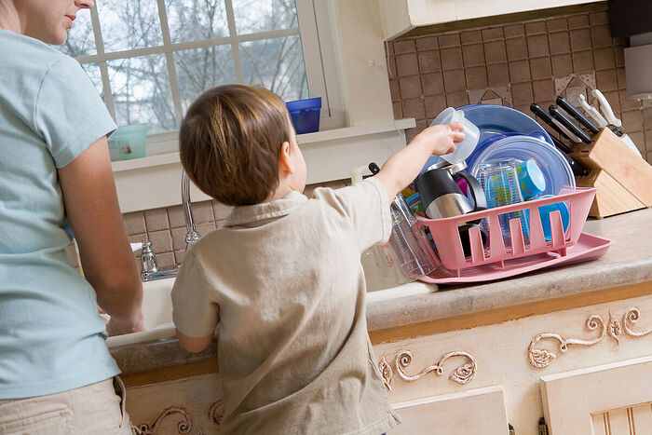

Распределение обязанностей хорошо написать фломастером, повесить на стену или холодильник: у написанного возникает эффект «закона»

В нашей семье именно этот вид уборки был первым, попавшим под «организованность». Эту систему можно вводить, когда старшие дети в семье – небольшие, дошкольники или младшие школьники. Распределить обязанности можно по-разному. Когда дети совсем маленькие – проще распределить так: один убирает со стола, другой вытирает, третий подметает пол, мама моет посуду. Это распределение хорошо написать словами, фломастером, повесить на стену или холодильник: у написанного возникает эффект «закона».

Когда у каждого малыша ‒ совсем небольшое дело, есть большие шансы, что все дети правда справятся. Как приучать детей к уборке – об этом я как раз писала ранее.

В этой системе заложено: у каждого из нас свое дело. Главное, чтобы после каждого общего приема пищи все указанные лица делали свое дело в указанной последовательности.

‒ Ваня, все поели, пора убирать со стола!

‒ Таня, я уже убрал, иди вытирай!

‒ Петя, я вытерла со стола, можешь начать подметать!

Когда дети маленькие, обязанности хорошо менять каждый месяц. Если в этом месяце ты убираешь со стола, в следующем – вытираешь и т.п.

Вполне запросто дети могут привыкнуть сами выполнять свои дела, без напоминаний. А бывает, маме приходится напоминать, спрашивать: «Уже подмел пол?». Здесь в любом случае мама оказывается организатором, менеджером.

При этом система уборки после еды может быть и другой. Когда старшие дети уже большие (10‒12‒15‒17 лет), проще бывает распределять так: один убирает после завтрака, другой – после обеда, третий – после ужина, четвертый – моет кухню «на ночь» (у нас в уборку «после еды» не входит мытье плиты, протирание всех рабочих столов, поверхностей шкафов на кухне, а в уборку «на ночь» ‒ входит). В этой «взрослой» системе обязанности назначаются в зависимости от занятости каждого ребенка. Так, после завтрака убирает тот, кто учится дома, ведь тот, кто учится в школе, по утрам слишком торопится, да и завтрак у нас растягивается – утром все уходят в разное время и едят по очереди, уборка – после последних едоков. А «на ночь» убирает тот, кому в связи с учебой неудобно убираться в течение дня. Здесь чередовать сложнее, но тоже – возможно, так что чередуем, но уже раз в несколько месяцев.

В такой системе не возникает вопроса: кто сейчас должен убирать после еды. Просто тот, чья очередь, как только все закончили трапезу, – начинает уборку. Не ноет: «А почему я?!» ‒ его же очередь. И он знает, что другие члены семьи имеют подобные же обязанности. Пропустить «свою» уборку – возможно, если сейчас у тебя есть правда срочное дело: например, надо писать олимпиаду по лингвистике или бежать искать сменку, которую, кажется, забыл на автобусной остановке. Тогда кто-то выполнит твою работу – но ты должен будешь выполнить работу этого кого-то, работы просто меняются местами. Также бывает, что мама помогает ребенку в уборке. Например, если было особенно грязно, или как раз если ребенок куда-то торопится. Но это особенная ситуация, и это – именно *мама помогает ребенку*, здесь ребенок благодарит маму за помощь и правда рад, что добрая мама помогла ему.

В такой жизни мамино дело ‒ обеспечить приготовление еды на всю семью, вместе с детьми накрыть на стол. После трапезы мама отдыхает/пьет кофе с ликером/укладывает грудного младенца спать/пишет докторскую диссертацию/рисует натюрморт/доит корову, а в это время порядок и чистота на кухне или в столовой возникает без ее малейшего участия.

**Ежедневная общая уборка всей квартиры**

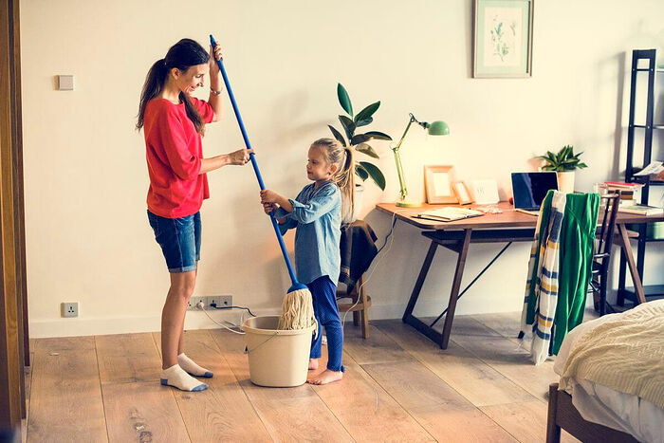

Помимо приведенных обязанностей по кухонной уборке, параллельно в жизни семьи может быть организованная ежедневная общая уборка всей квартиры или всего дома. Здесь ситуация сложнее, но попробую расписать подробно. Снова отнюдь не рекомендованная и отнюдь не универсальная схема, просто – работающий вариант.

Очень важно ограничивать время уборки. Например, ставить таймер на 15 минут и после звонка заканчивать уборку

**Время***.* Большая уборка дважды в неделю, занимает каждый раз час времени. Малые уборки – каждый день, по 15 минут. Мне кажется, очень важно ограничивать время уборки. Во-первых, так я сама не «расползаюсь» ‒ ведь можно начать мыть ванну, а потом перейти на стены, а потом и внутри шкафчиков начнешь мыть, глядь – а уже час ночи; и столько других важных дел оказывается из-за этого не сделано, и устаешь для других, гораздо более важных дел. Во-вторых, лимит времени заставляет сосредоточиться, не позволяет отвлекаться на чтение книги, которую ты нашел под кроватью, на звонки, срочные сообщения в WhatsApp – часики тикают, понимаешь, что 15 минут – это очень мало. В-третьих, многим из нас, но особенно детям, даже большим детям, уборка может казаться бесконечной, и из-за этого – слишком страшной. Но 15 минут – это всего лишь жалкие 15 минут! Много лет назад, когда я только внедряла в жизнь семьи эту систему, я купила таймер и ставила его на 15 минут, звонок – и мы заканчивали уборку. Сейчас просто засекаю время, объявляю детям, во сколько уборка закончится. У нас везде настенные часы, следить за временем нетрудно. В-четвертых, за 15 минут в реальности можно очень много чего сделать, особенно если в уборке участвуют несколько человек, а мы ведь говорим о большой семье, здесь одновременно наводят порядок 4‒5‒7‒10 человек.

**Распределение обязанностей**

**I вариант, небольшая квартира**. Две комнаты, ванная, туалет, коридор, прихожая, кухня. Обязанности распределяются заранее, не во время самой уборки. Снова расписать на листе бумаги и этот лист повесить на видном месте; в столбик: имена всех членов семьи, напротив каждого – обязанность.

Приблизительный пример:

* Папа – 1-я комната.
* Мама – 2-я комната, разобраться с бельем: снять сухое, повесить стиранное.
* Ребенок 15 лет – туалет.
* Ребенок 13 лет – коридор и прихожая.
* Ребенок 11 лет – присматривает за грудным, младшим малышом.
* Ребенок 9 лет – ванная и полить цветы.
* Ребенок 7 лет – протереть все зеркала и стеклянные дверцы, вынести мусор.

Каждый ребенок проинструктирован – проговорены алгоритмы действий, знает, с чего начать, чем закончить, на что обратить внимание, что должно получиться в финале. У каждого есть «инструменты» ‒ например, средство для мытья стекол и тряпочка, которой стекла удобно протирать. За 15-минутную уборку обычно невозможно помыть все полы, это лишь наведение порядка в целом.

Обязанности устанавливаются примерно на месяц (или на сезон) и обязательно чередуются

Обязанности распределяются с учетом их сложности и «неприятности». Так, мыть в туалете неприятнее и труднее всего, но это маленькая «зона», можно справиться довольно быстро, и все же человек с этой обязанностью ею и ограничивается. Обязанности устанавливаются примерно на месяц (или на сезон) и в любом случае обязательно чередуются: тот, кто моет туалет, в следующий раз получит зону с ванной и цветами. И так в любом случае каждый ребенок знает: ему досталось, может быть, «самое сложное», но в следующий раз достанется то, что сейчас у кого-то другого, а это сложное дело будет у брата, сестры или родителей.

Когда так распределены обязанности – получается, что в начале уборки никому ничего не нужно объяснять, все проговаривается только первые разы. Все знают, что им нужно делать: когда уборка объявлена, все важные зоны квартиры оказываются охвачены, все сразу включаются в уборку и все оперативно приводится в порядок. Либо в относительный порядок. Также плюс этого подхода в том, что ребенок ежедневно убирает одну и ту же зону, а значит, довольно быстро начинает выполнять свое дело и хорошо, и автоматически, без вопросов к родителям.

**II вариант. Когда семья живет в доме**. Или просто – другой вариант. Например, комнат несколько, может быть, два этажа, подвал, сарай, придомовая территория, требующая уборки – тогда невозможно, скорее всего, привести в подобие порядка все это за 15 минут. В таком случае пространство также делится на зоны, но теперь – примерно так: выделяются зоны, которые необходимо приводить в порядок ежедневно, а остальное пространство делится на несколько зон, которые убираются последовательно в один из дней недели.

Приблизительный пример:

* Каждый день: санузлы, прихожая, кухня, вынести мусор, разобраться с чистым бельем.

При этом:

* Понедельник: все спальни
* Вторник: библиотека-кабинет, столовая.
* Среда: холлы, лестница, особо – кухня.
* Четверг: крыльцо, терраса, придомовая территория.

И т.п.

В этой ситуации план ‒ у организатора уборки, обычно у мамы. Когда объявлена уборка – все собираются около мамы, она дает каждому поручение – так, чтобы были охвачены и ежедневные зоны, и «зона дня». Такое деление дома на зоны помогает вовремя уделять внимание всему дому, а не только тому, что вроде бы требует немедленного внимания. Также деление на зоны часто – лишь ориентировочное, мама распределяет задания по своему усмотрению, обращая энергию членов семьи на те места в доме, которые именно сейчас нуждаются во внимании. В такой уборке могут быть сезонные темы – разбор вещей в своих шкафах, приведение в порядок книг в домашней библиотеке, мытье люстр и бра, объявлена чистка снега после большого снегопада… Здесь главное – налаженный алгоритм: объявляется общий сбор, все члены семьи получают задание, все дружно выполняют.

**III вариант: «большая» уборка**. Во время этой уборки, в отличие от маленьких ежедневных, все зоны убираются тщательно, здесь как раз влажная уборка. По сути это все то же самое, что в коротких уборках, но с протиранием пыли, мытьем полов. В одних семьях такие уборки устраивают раз в неделю, в других – дважды в неделю. Если чаще – то это уже вряд ли возможно вместе с детьми, скорее в таких случаях организовывается короткая общая уборка, после которой мама моет все полы, хоть каждый день.

**Процесс общей уборки**

Объявляем заранее, во сколько начнем уборку. Когда речь идет о часовой уборке – заранее оговаривается время, обсуждается со старшими, занятыми членами семьи; когда малая уборка – просто за полчаса, за 15 минут спрашиваю, готовы ли к уборке, напоминаю, что надо освободить для уборки свое время. Предупреждать надо обязательно – это уважение к страшим детям, уважение к их учебным и личным делам, и уж конечно – уважение к мужу, отцу, чтобы ему было удобно включиться в процесс.

Хорошо обустроить процесс уборки именно как особенное общее дело, настроить всех участников на активный и позитивный лад

Хорошо обустроить процесс уборки именно как особенное общее дело, настроить всех участников уборки на активный и позитивный лад. Этого можно добиться хотя бы тоном, настроением самой мамы, которая весело и бодро, а не с криками и претензиями, собирает детей на уборку. Можно включить энергичную или просто всеми любимую музыку – если это не трудно, если это всем кажется уместным.

Пока идет уборка – напоминаю всем участникам, сколько времени прошло, сколько осталось. Осталось 10 минут, осталось 5 минут, еще 2 минутки – завершаем дело. Так все могут рассчитать свои силы и время. Младших или просто не особо ответственных и внимательных старших – проверяю, просто кричу: «А в ванной зеркало протер? Не забыла под столом подмести?», если по своему делу прохожу мимо зоны ребенка – заглядываю, говорю: «Умничка, как у тебя здорово все получается!».

Когда уборка завершена, прошло положенное время – правда прекращаем дело. Конечно, собранный в кучку мусор заметаем даже «после звонка», но в реальности чаще всего удается в общем и целом завершить намеченные дела. Но, если не завершили, ничего страшного. Здесь важна честность: 15 минут – значит 15 минут. Когда дети твердо знают, что уборка будет продолжаться именно указанное, совсем небольшое время – они с б***о***льшей охотой участвуют в ней, гораздо лучше рассчитывают свое время, и большинство детей, понимая ограниченность этого времени, по-настоящему стараются выполнить хорошо то, что им поручено.

После уборки, даже если не все прекрасно, – все равно становится резко чище. И мы показываем именно этот момент – как повод для радости: ура, посмотрите, как у нас дома хорошо! Можно поаплодировать – друг другу и порядку в доме. Можно дать детям что-то вкусное – не как плату за работу, а как ассоциацию с положительным впечатлением от завершенного дела. Можно десерт, заготовленный на сегодняшний день, подавать к столу после такой общей уборки. Не как награду, а «мы убрались, мы молодцы, теперь – сладкое!». У нас в семье есть традиция «послеуборочных конфет» ‒ обычно это леденцы, которые не даются запросто в течение каждого дня, но их раздают по штучке после общей уборки. Последнее время забываю закупить такие леденцы – надо бы возродить традицию, это и правда радость для всех, даже для совсем взрослых бородатых деток.

**Положительные стороны подобной общей уборки**

Сам по себе факт именно общей уборки с большой вероятностью нивелирует многие проблемы «привлечения детей к домашним работам». Все собираются вместе, возникает эффект работы в команде. Хорошо, когда все заняты делом неподалеку друг от друга (скажем, все вместе убирают придомовую территорию): все видят работу друг друга, все видят, что «не один я тут убираюсь, когда все отдыхают». Здесь явно очевидно: работают – все, задание получили – все. Странно и неудобно кому-то одному отказываться и тем более вопить: «А почему я? А зачем здесь убирать?!». Так что традиция подобной общесемейной уборки дает великий шанс привлечь к домашним делам и ребенка-подростка в самую бунтарскую пору его жизни. Здесь, как и в других аспектах жизни большой семьи, самое трудное – это наладить жизнь с первыми, старшими детьми, а средние и младшие дети уже встраиваются в работающую систему. Это «общее дело» оказывается настолько естественно привлекающим всех к единому темпу, единому подходу, что у нас даже дети, подростки, которые приезжают к нам погостить, немного пожить с нами, просто вливаются в систему, так же как и все наши дети получают во время наших общих уборок свое задание.

В «общей уборке» родители также явно и очевидно показывают пример детям: пример работы вообще и усердия – в частности. Это важный момент: нам кажется понятным, что мы, родители, работаем, в том числе по дому, в любом случае гораздо больше, чем это приходится делать любому ребенку. Но дети этого не понимают, потому что каждый из нас, даже взрослый, склонен преувеличивать значимость собственного дела в общей работе; естественно, что ребенок, который раз в неделю пылесосит пол в однокомнатной квартире, считает, что порядок во всем доме наводит он один и весь дом на нем держится, а все остальные члены семьи… ну, тоже иногда что-то делают, вроде как.

В «общей уборке» легче привлекать к домашним работам малышей, достигших «возраста уборки» ‒ 5‒6-ти лет. В таком случае ребенку проще встроится в уже работающую систему, влиться в командную работу.

Подобная система серьезно помогает сохранить мамины нервы. На то она и *система*, чтобы упорядочивать жизнь

А еще подобная система серьезно помогает сохранить мамины нервы. На то она и *система*, чтобы упорядочивать жизнь: не приходится бегать за каждым ребенком, уговаривать, требовать; если нарастает беспорядок (да, в семье с детьми обычно он нарастает сам собой) – знаешь, что придет время общей уборки, и все окажется в порядке, так что можно не дергаться; видишь, что какая-то зона требует внимания, и если это не что-то архисрочное – просто помечаешь себе: завтра/на следующей неделе – убираем вот здесь.

Еще важный аспект: в этой системе участвуют в домашних делах правда все дети, а не только покладистые и ответственные. Ведь вообще одно из искушений родителей в большой семье – возложить максимум дел на ребенка, по характеру и душевной расположенности отзывчивого, безропотно и усердно выполняющего родительские поручения, и при этом поменьше обращаться к детям, которые склонны спорить, лениться, делать дела спустя рукава. В итоге родители нередко садятся на шею удобному ребенку, а неудобного фактически освобождают от обязанностей. Такой подход не только просто нечестный – такой подход пагубно влияет и на отношения в семье, и на удобного ребенка, и на неудобного… В одной моей знакомой очень многодетной семье, когда мама просила детей «убраться в квартире» ‒ без системы, это была просто просьба или крик «ко всем детям» ‒ некоторые сообразительные детки отправлялись в туалет, забирались в шкаф или уходили на лестничную клетку. А когда уборка заканчивалась – тихо возвращались. И в итоге все дела как раз ложились на тех, кто по послушанию, ответственности или бесхитростности оставался наводить порядок.

Еще одно искушение – положить все на плечи старшего ребенка или же нескольких старших детей, если детей совсем много. Конечно, и старшие дети бывают – где сядешь, там и слезешь. Но если старший послушный – он, часто бывает, *попался.* Здесь так: когда старшему целых семь лет – кажется, это уже совсем взрослый ребенок, именно на фоне наличия трех-четырех его младших братиков и сестричек. Этот старший, бывает, становится и нянькой, и уборщиком, и настоящим поваром. А когда те же самые 7 лет исполняются пятому малышу – именно на фоне присутствия «совсем взрослых старших» кажется, что это какой-то беспомощный младенчик, представляется невероятным поручить этому малышу хотя бы треть тех дел, которые в этом возрасте запросто вешались на старшего. В приведенной же системе нет этой «эксплуатации старшего ребенка».

**Проблемы в организации общей уборки**

Конечно, если ввести такую или подобную систему – не всегда и не все будет проходить гладко, так не бывает. Так, может быть трудно найти такое время, в которое все члены семьи оказываются дома. Например, у кого-то из детей в некоторые дни слишком поздно заканчиваются тренировки, когда ребенок студент – он вообще может возвращаться домой ближе к ночи. Здесь все решается по ситуации. Например, если один из детей трижды в неделю возвращается очень поздно – в эти дни он выполняет «уборочное поручение», когда ему удобно; при этом во время общесемейной уборки всем остальным заявляем – «а Петя уже убрал в своей зоне» / «Петя сделает свое дело, когда вернется». Если в целом система живет и работает – такие исключения не разрушают общую картину. Если ребенок студент – он выполняет какие-то особые дела в свои свободные дни, например по субботам. А вообще – бывает, деваться некуда, кто-то из детей может быть и исключен из общей уборки, подключается – когда физически оказывается во время общей уборки внутри дома.

Если ребенок возмущается, что ему дали самую тяжелую работу, можно разрешить ему самому выбрать дело из списка предложенных

Еще бывает – все же кто-то из детей возмущается, считает, что ему дали самую тяжелую работу. Так бывает, когда обязанности не закреплены, когда каждый раз раздаются разные поручения. Что делать? Можно просто уговаривать, сказать не один, а три раза – порой помогает. Вроде как ребенок закинул удочку, авось на этот раз пронесет – но явно не везет ему, он смиряется и идет тратить время своей жизни на вот это все никому не нужное. Еще вариант – договориться: ты можешь сам выбрать дело из предложенных. Что ты хочешь, три варианта: разбирать и чистить обувь в прихожей, снять и сложить сухое белье, затем повесть мокрое или почистить овощи? Ребенок выбирает что-то одно, что считает из этого самым легким, и уже не говорит, что у него все самое сложное, выбор он сделал сам, доволен, жизнь удалась.

**Про папу**

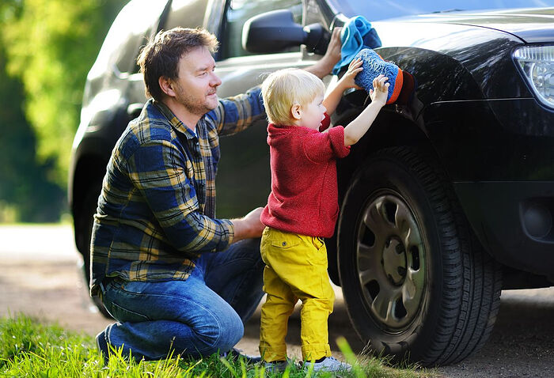

Вопрос сложный. Если в «маминой власти» ‒ привлекать к домашним делам детей (тем более если у мамы есть поддержка папы), то по отношению к папе этой власти, конечно, у мамы нет. В большинстве семей наших друзей, папы – в том числе протоиереи, ученые и преподаватели ведущих вузов страны, руководители компаний – активно участвуют во всех делах по дому. Иногда они при этом берут на себя и организационную сторону, но чаще всего эту трудную заботу поручают своим женам: «Лучше ты раздай всем задание и скажи, что сейчас мне самому сделать».

И все же бывают папы, хорошие, добрые, ответственные, которые именно в домашних делах участвуют только в экстренном случае – например, когда мама в роддоме. Мне кажется, если ситуация такова – стоит уважать выбор супруга; если знаешь, что муж откажется – и не просить его, особенно при детях, чтобы они не видели, что «мама привлекает кого-то к уборке, а он отказывается, и у него получается отказаться». В таком случае лучше организовывать общую уборку до возвращения папы с работы, даже хорошо в таком случае убираться заявлено «к приходу папочки». А если папа работает дома – проговаривать: «Папа сейчас работает, зарабатывает деньги для нас, а наша работа – убраться в спальнях». Еще вариант, проверенный и работающий: часто у папы есть много его «собственных» дел по дому, по хозяйству – и во время общей уборки папа может делать именно такие дела: повесить полку, починить дверцу шкафа, прочистить засор, нарубить дров, снять показания счетчика. В этом последнем случае папа может быть очень даже рад системе, которая ежедневно, регулярно напоминает о его домашних делах, и так эти работы не накапливаются до бесконечности. В общем, в зависимости от ситуации здесь все решается согласием обоих супругов, как и всегда в добрых семьях.

**Если в семье есть помощница**

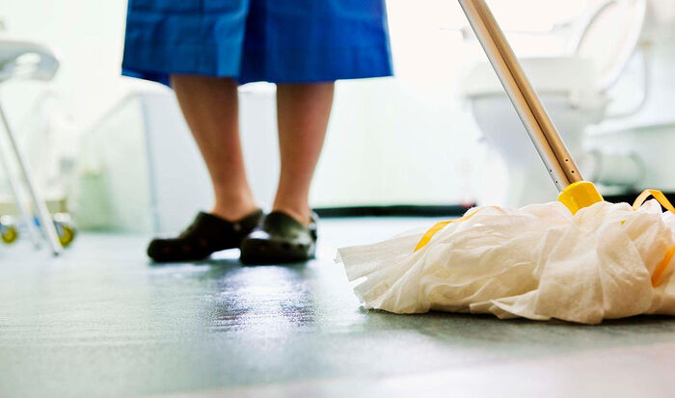

В семьях, где дети привлечены к домашним делам, наличие домработницы означает более высокую степень «чистоты и порядка»

Домработница – понятие растяжимое: одно дело, когда она приходит раз в месяц, другое – один-два-три раза в неделю, третье – каждый день, четвертое – когда она живет при доме. У нескольких наших многодетных друзей, которые живут за городом с большими хозяйствами, помощница живет в отдельном домике. Когда помощница приходит редко – на ней оказывается большая генеральная уборка с мытьем люстр и отмыванием всего того, до чего обычно руки не доходят. В таком случае «на детях» остается все то же самое: и ежедневные 15-минутные уборки, и большие уборки дважды в неделю. Когда помощница приходит пару раз в неделю – значит, она берет на себя «большие» уборки, те самые, что с мытьем полов, регулярно как следует отмывает санузлы и кухню, а «на детях» остаются ежедневные 15-минутные уборки, а часовых уборок нет. Когда домработница приходит каждый день или работает с проживанием – в таких случаях обычно в семьях у детей могут оставаться 15-минутные уборки, но они более «узкие» ‒ например, такие дети каждый день приводят в порядок вещи в своих шкафах и книги на своих полках и т.п., а также у детей обычно особенные дела: например, следить за домашними животными, отводить младших братьев и сестер в школу, готовить еду на всю семью – всего лишь одна домработница, особенно в большой семье, никогда не сможет взять на себя «всех дел», для этого необходима не одна женщина, а штат прислуги. На практике в семьях, где дети вообще привлечены к каким бы то ни было домашним делам, к присмотру за младшими детьми и т.п., наличие домработницы означает более высокую степень «чистоты и порядка», облегчение именно маминого труда.

Еще раз замечу, что «раньше» в жизни семей не самого низкого достатка (в семьях священников, профессоров, небедных крестьян) всегда были помощники, и часто не один, а много помощников – об этом, кажется, и говорить нечего, и все же – об этом свидетельствуют истории о жизни замечательных семей, приведенные по документальным источникам в [моей одноименной книге](https://vsbook.ru/katalog/semya/zhizn-zamechatelnykh-semey-anna-saprykina/?utm_source=pravoslavie&utm_medium=article&utm_campaign=saprykina). Об этом я также писала в статье «Как совместить работу и семью» <https://pravoslavie.ru/146350.html>.

Говорю об этом потому, что в постсоветской жизни этот вопрос оказался для многих прямо-таки болезненным. Не буду останавливаться на нем, просто приведу пример странного отношения к помощницам по хозяйству, ситуацию, может, и не типичную, но с которой недавно столкнулась.

Семья с двумя детьми, очень обеспеченные люди, оба работают; мама развозит детей по двум разным школам, это далеко от дома, ехать приходится утром и вечером по пробкам; также мама ухаживает за лежачей больной мамой мужа; требования к чистоте у этой мамы очень высокие. Приходя с работы домой, после всех развозов детей и посещения свекрови, она до ночи отмывает каждый день свою квартиру. Устает, конечно, невероятно. И вот недавно эта семья приобрела вторую машину, без кредита ‒ Range Rover в «топовой» комплектации. Здорово, слава Богу, что люди это могут себе позволить, им и только им решать, куда тратить их личные деньги! Но вот что интересно. На вопрос, почему же эти люди не пригласят домработницу, они озвучивают две причины: во-первых, «мы же не буржуи»; во-вторых, домработница не бесплатная, у нас много других важных трат.

**Немного о «буржуйстве»**

Именно «буржуи», явное осуждение ‒ то самое, что меня особенно коробит. Понятно, что «никого конкретно» в таких случаях не имеют в виду ‒ но ведь под эту презрительную кличку неизбежно подпадают все те удивительные замечательные семьи, изучению жизни которых я посвятила многие годы собственной жизни! Все те люди, которые для меня не просто образцовые. Они ‒ великие святые древности, средневековья, нового времени. Все семьи ученых, тех людей, которые построили мировую и отечественную науку, промышленность! Откуда ноги растут у идеи «буржуйства» ‒ понятно, но дико все это слышать от вполне образованных людей…

В наше время нанять работницу означает помочь, дать работу своей соотечественнице. Это не «буржуйство»

Неприлично залезая в чужой карман, только здесь анонимно скажу: на Range Rover потратить 4 миллиона – можно, а потратить во много раз меньше денег на работницу, которая будет беречь твои силы, здоровье, даст тебе время на семью, – нельзя? Замечу, что в наше тяжелое время нанять работницу означает помочь, дать работу своей соотечественнице (в то время как купить Range Rover означает перевести свои деньги иностранной компании). Можно вместо подаяния беженцам дать постоянную работу той же беженке. В чем больше «буржуйства» (раз уж применять это странное слово): в том, чтобы тратить деньги на роскошь, или чтобы давать возможность простым людям зарабатывать честным трудом на кусок хлеба? Я не говорю, конечно же, что ходить надо пешком или же покупать плохие машины – ни в коем случае. Здесь много непростых, философских вопросов, в частности – вопрос о том, кто такой «хозяин», в чем нравственность «нанимателя». Вопрос и экономический – в распределении средств семейного бюджета, когда есть хоть какие-то «излишки» ‒ на что важнее потратить: на отель в Египте, на день рождения ребенка с батутами и аниматорами, или же те же деньги – на оплату домработницы раз в неделю в течение целого года… Сейчас просто показываю странность вот этого (почему-то не редкого) подхода, с которым недавно в очередной раз столкнулась.

**Пример распределения занятостей по наведению порядка**

Как распределяются занятости по наведению порядка в большой семье – здесь снова все индивидуально. И все же, чтобы можно было сориентироваться, приведу один из вариантов.

Каждый день с понедельника по субботу каждый из детей с 5-летнего возраста:

* один раз в день наводит порядок после общей трапезы;
* участвует в 15-минутной общей уборке;
* убирает за собой: например, стружку, если мастерил что-то из дерева; на кухне – если сам готовил; нарезанную бумагу – если занимался поделками;
* в удобное ему время выполняет «общее» поручение;
* дважды в неделю участвует в большой часовой уборке.

Каждый день с понедельника по субботу мама:

* занимается «внезапными» уборками;
* убирает за собой после готовки;
* организует общие уборки, распределяет обязанности и следит за их исполнением;
* сама участвует в общих уборках;
* ежедневно выполняет, так же по 15 минут, уборку в зоне, требующей именно хозяйского внимания, также выполняет дела, которые непосильны или опасны для недостаточно взрослых детей.

В воскресные дни для всех – лишь уборка после еды. И на ночь – быстрая 10-минутная уборка самых горячих, ходовых зон.

***

Все приведенные здесь варианты, примеры – конечно, всего лишь приблизительные ориентиры, пусть и основанные на реальной жизни конкретных семей. Каждая семья с подобными вопросами справляется по-своему, а те, кто не справляется и сейчас что-то, может быть, позаимствует из приведенных примеров организации общей уборки, все равно выстроят какую-то собственную схему.

Названные принципы позволяют организовать жизнь семьи как команды, помогают развивать чувство общности в семье, ответственности каждого – за общее

Здесь важнее всего – установки, идеи, подходы, которые позволяют организовать жизнь семьи как команды. Которые помогут развивать чувство общности в семье, ответственности каждого – за общее. Которые помогут каждому увидеть, на своей шкуре почувствовать труд других членов семьи, научат хоть немного ценить и, может быть, даже по-настоящему уважать этот труд. Которые позволят сохранить и мамино время, мамины нервы, мамино здоровье. А если проблемы с хроническим беспорядком – эти идеи могут помочь большой семье сохранять перманентную видимость порядка в доме. Очень надеюсь, что правда помогут.

[Анна Сапрыкина](https://pravoslavie.ru/83446.html)

https://pravoslavie.ru/149684.html